RACE GAME



1.- Objectivo del documento.

Este manual pretende mostrar el funcionamiento del juego “Race War”.

2.- Requisitos.

Esta aplicación està desarrollada en el lenguaje de programación java, además de implementar una base de datos relacional sql.

Los entornos que se han utilizado para el desarrollo són, eclipse y mysql, así que son estos los que se recomienda utilizar para una correcta ejecución y almacenamiento de datos.

Los requesitos minimos que tiene que cumplir el ordenador con el que va a jugar son los mismos que los que piden estos dos programas.

Si ya tiene instalado un entorno de desarrollo java, y un programa de base de datos, puede cargar nuestra estructura de tablas utilizando el script que le proporcionamos, y ejecutar el archivo del proyecto de java “Main.java”, que le introducira directamente en la aplicación.

3.- Manual de usuario.

3.1- Seleccion de Personaje.

La selección de personaje, es la primera pantalla que aparece nada mas ejecutar el programa. En esta se pueden ver las imagenes de los personajes que tiene dispoibles, y si hace click con el boton sobre el que desea seleccionar, serà el que se le asigne a su Usuario.

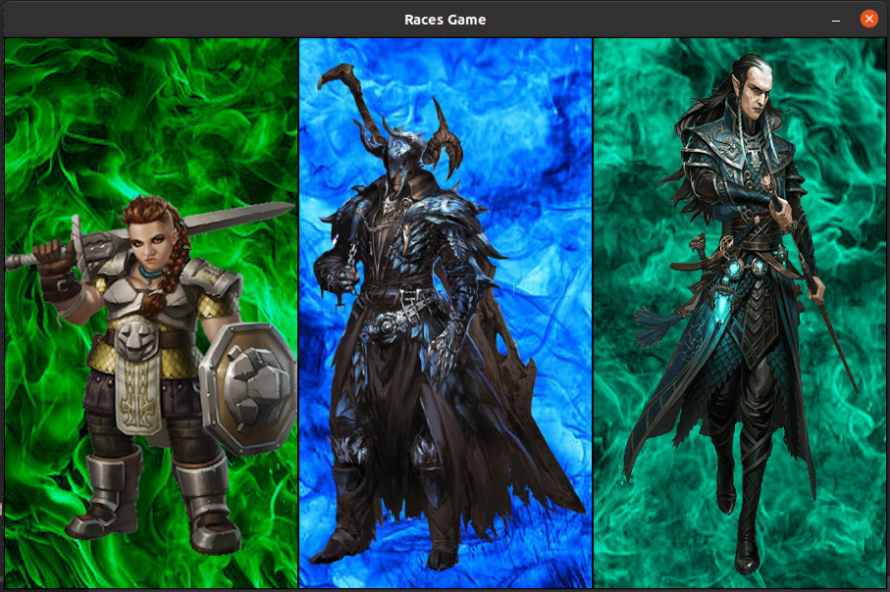

Cada personaje pertenece a una raza que tiene características unicas.



Humano:
Puntos de vida50
Fuerza5
Defensa3
Agilidad 6
Velocidad5

Armas disponibles:
Daga – Espada – Hacha – Espadas Dobles – Cimitarra – Katana – Puñal

Elfo:
Puntos de vida40
Fuerza4
Defensa2
Agilidad 7
Velocidad7

Armas disponibles:
Daga – Espada – Espadas Dobles – Cimitarra – Arco – Puñal

Enano:
Puntos de vida60
Fuerza6
Defensa4
Agilidad 5
Velocidad3

Armas disponibles:
Espada – Hacha – Puñal – Hacha a dos manos



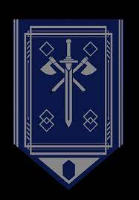

3.2- Seleccion de Arma.

Despues de escoger personaje y haber creado un usuario, llega la pantalla de selección de arma para su personaje, esta pantalla dependera del tipo de personaje que haya escogido, (cada raza tiene unas armas disponibles), y debera hacer click-izquierdo sobre el icono del arma que desea utilizar, para continuar.
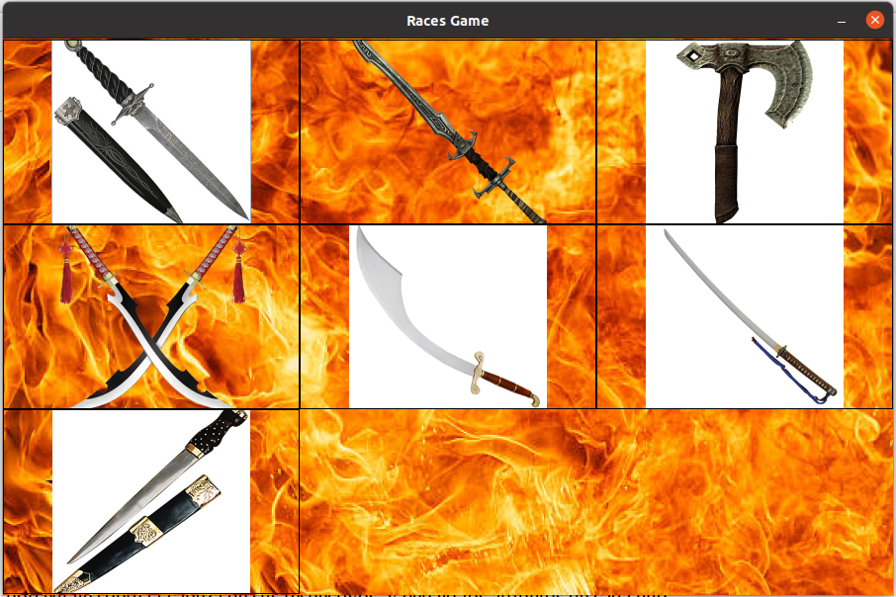

Además cada arma otorga un aumento de los atributos, fuerza y, o velocidad en su portador

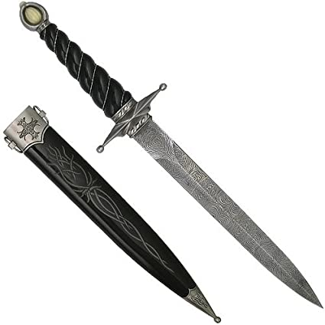
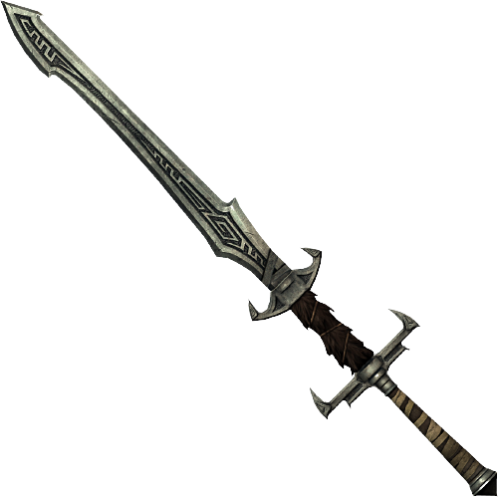

Daga

+3 velocidad

Espada

+1 velocidad
+1 fuerza

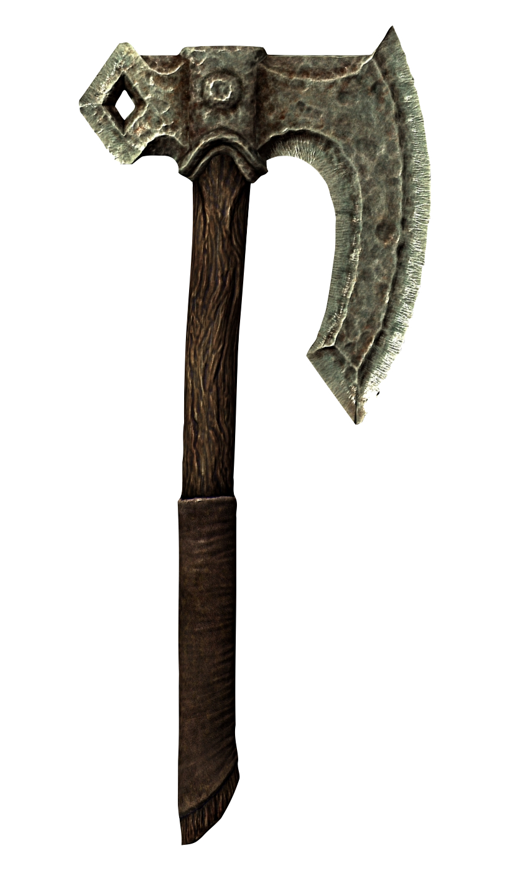
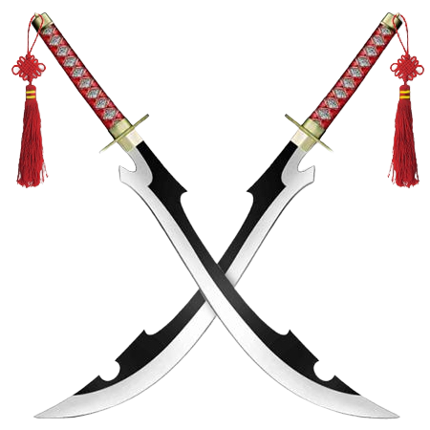

Espadas dobles

+2 velocidad
+3 fuerza

Hacha

+3 fuerza

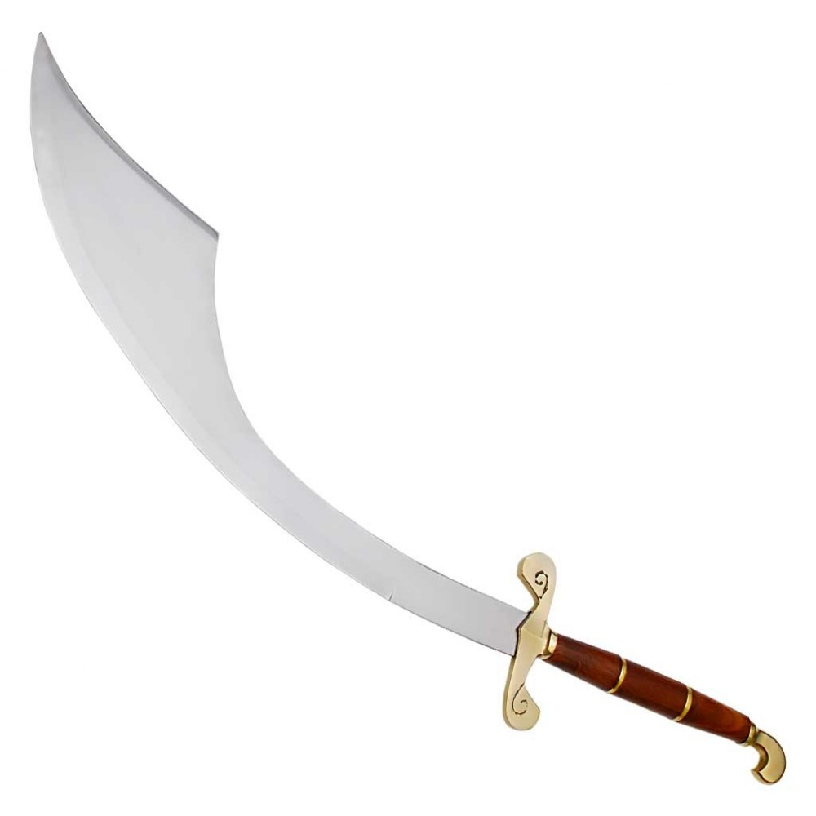
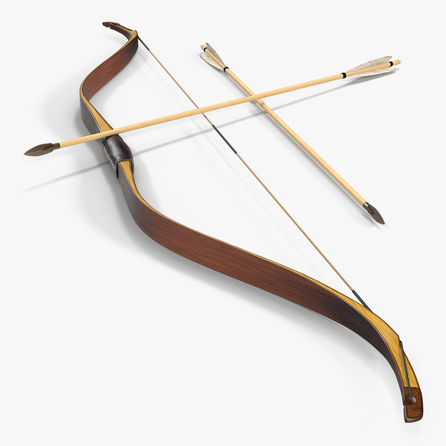

Cimitarra

+3 velocidad
+1 fuerza

Arco

+5 velocidad
+1 fuerza

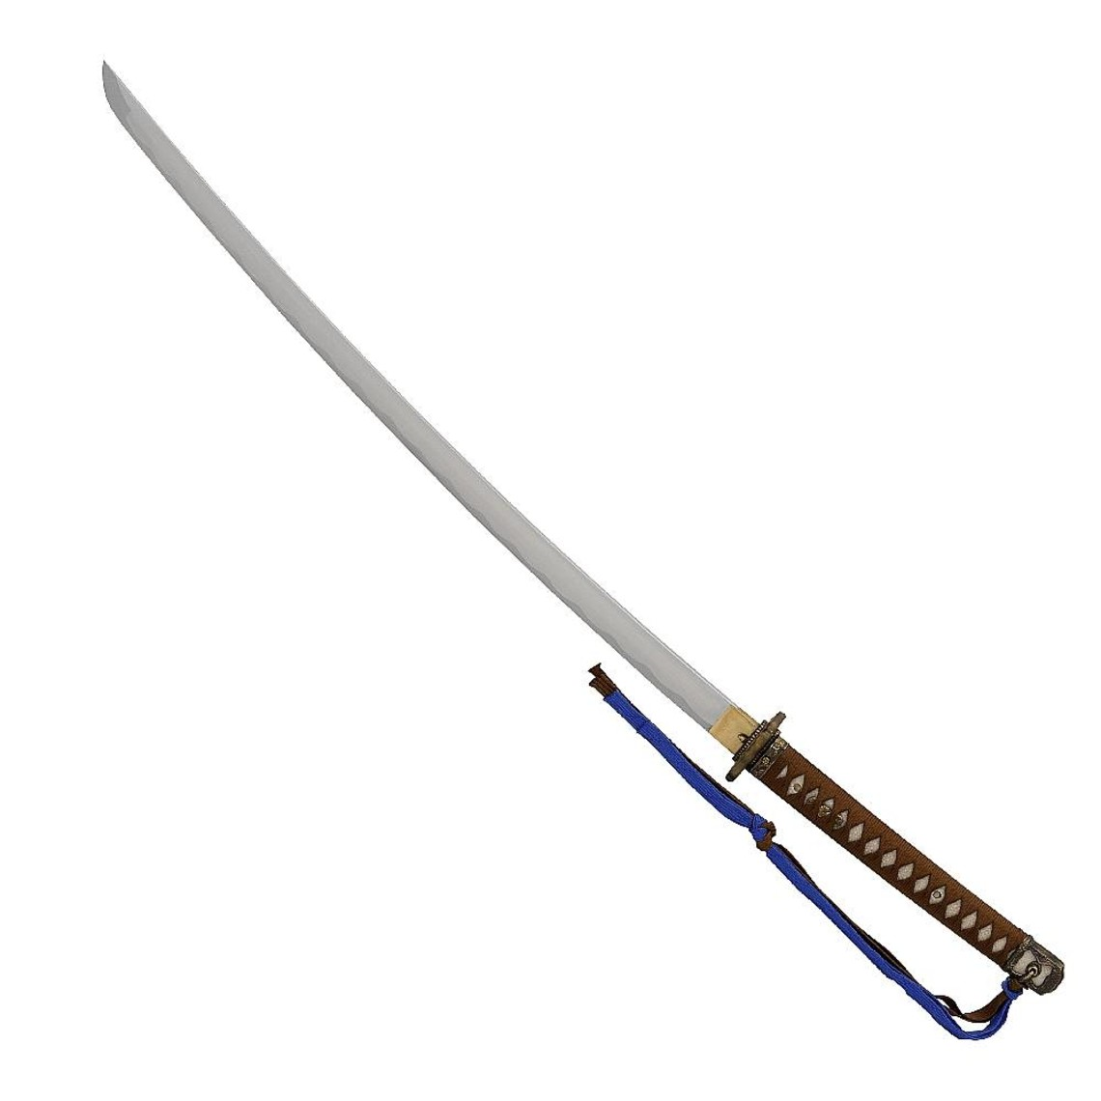
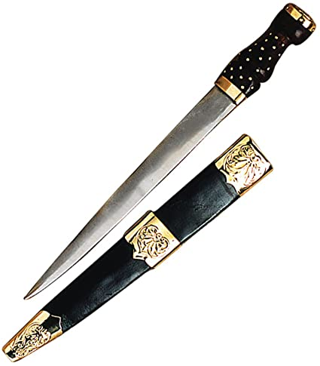

Katana

+3 velocidad
+2 fuerza

Puñal

+4 velocidad

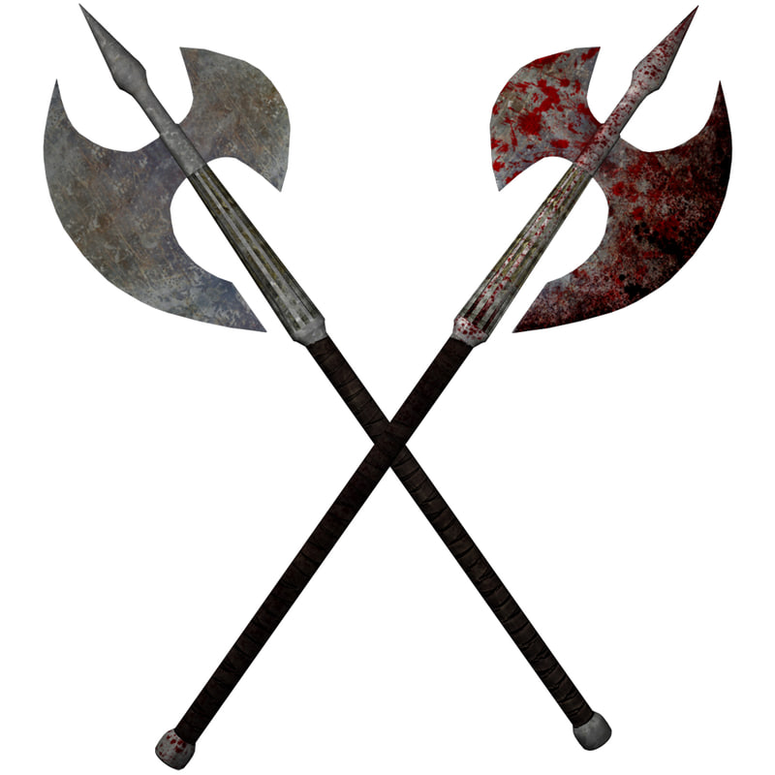

Hacha a dos manos

+5 fuerza

3.3- Creación del usuario.

La siguiente pantalla es la de creación de su usuario. Esta aparece justamente después de haber seleccionado el personaje, y es en la que introducira el nombre de usuario, para almacenar su información en la base de datos, podrà introducir el nombre que desee, aunque ya se encuentre dentro la base de datos.
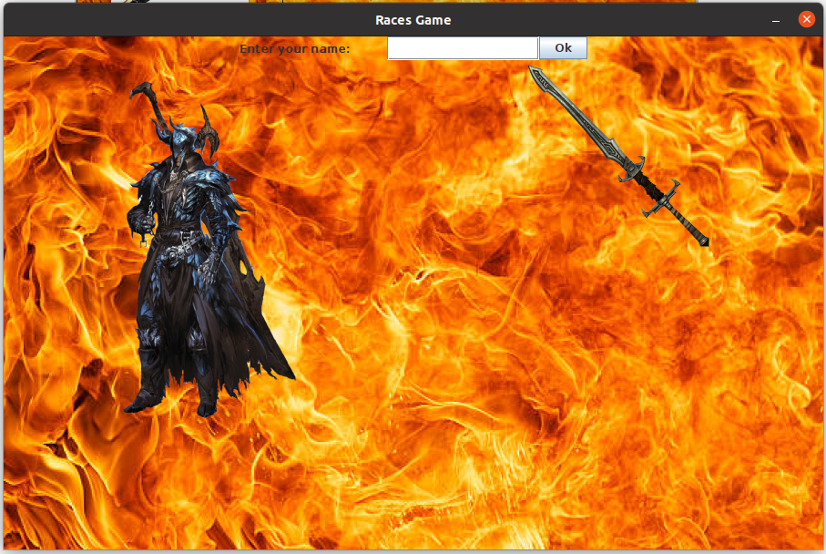

3.4- Pantalla de Lucha.

La Interfaz del personaje esta compuesta por la barra de salut, la imagen del guerrero, la grafica de atributos, y el una imagen del arma seleccionada.

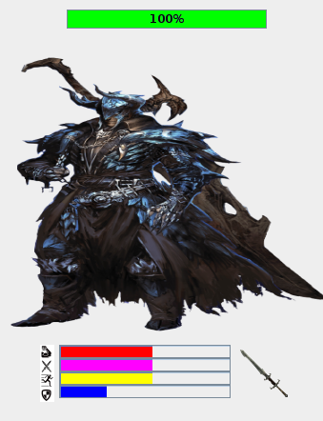

Barra que indica el porcentaje de vida actual del guerrero

Guerrero

Arma que esta utilizando el guerrero en esta pelea

Grafico que indica la cantidad de cada atributo

Fuerza: Influye en la cantidad de daño que puede infligir el guerrero




Agilidad: Otorga al guerrero la capacidad de asestar ataques mas veloces



Velocidad: Probabilidad del guerrero empezar la pelea y los siguientes ataques



Defensa: Indica la capacidad de aguantar los ataques enemigos

En la pantalla de pelea aparece tu guerrero en la parte derecha y el enemigo en la izquierda, ademas del boton “Rankin” en la parte superior, que muestra los 10 usuarios con mejor puntuación.

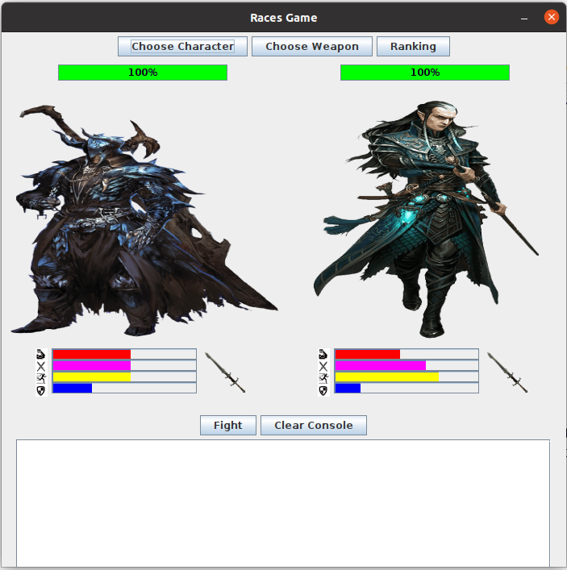

Panel del guerrero que has creado

Panel del guerrero enemigo

En la parte inferior de la pantalla una consola que al principio de la pelea se encuentra en blanco, pero que a medida que se vayan desarrollando los turnos irá anotando, quien es el atacante y que evento sucede durante este.

Las posibilidades cuando se efectua un ataque son :

- El atacante falla el ataque.

- El defensor esquiva el ataque.

- El Atacante realiza un ataque efectivo, en este caso apareceran los puntos de salut que pierde el defensor.

Para iniciar la pelea debera hacer click-izquierdo sobre el boton “fight”.

En este momento podra ver que la pelea se ha iniciado y ha transcurrido algun o ningun turno enemigo, la consola muestra que es su turno, y el boton “attack” a sustituido al “fight”.

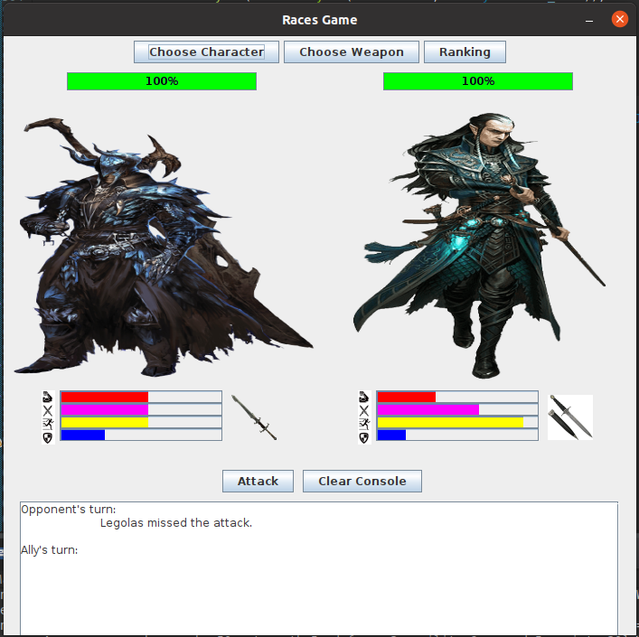

Cada vez que llegue su turno tiene que pulsar el boton «Attack» para realizar un ataque

Empieza el enemigo y llegado al turno del usuario espera a que presione el boton «Attac»

A partir de este punto cada vez que llegue su turno, debera hacer click-izuierdo sobre el boton “attack” que efectuara el ataque de su personaje.

Cuando finalmente la barra de vida de uno de los dos personajes llegue a cero aparecera una ventana emergente, que le preguntará si desea seguir peleando.

La opcion “No”, cierra el juego , almacena la informacion de usuario en la base de datos, cuando se cierra el juego, el usuario que estaba utilizando no puede volver a acumular puntos indistintamente de si ha estado ganando.

Si decide volver a jugar, sucedera lo siguiente;

En caso de que haya sido derratado en la partida anterior , la información de su usuario quedara registrada en la base de datos, y volvera a la selección de personaje, escogiendo uno nuevo y generando otro usuario.

Por el contrario si a resultado vencedor en el combate , la vida de su personaje se restaurara al 100% y se enfrentara a un nuevo enemigo.



